

***TRUNG TAÂM TIN HOÏC - ÑAÏI HOÏC KHOA HOÏC TÖÏ NHIEÂN TP. HCM***

*227 Nguyeãn Vaên Cöø – Quaän 5 – Tp. Hoà Chí Minh*

*Tel: 8351056 – Fax 8324466 – Email:* [*ttth@hcmuns.edu.vn*](mailto:ttth@hcmuns.edu.vn)

BÀI TẬP

**CHUYÊN ĐỀ**

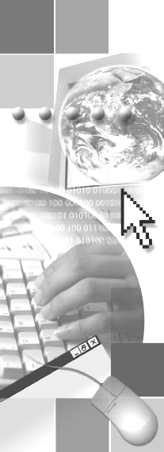

**---**

**NGÔN NGỮ HTML Và CSS**

# Bài 1

## Ý nghĩa:

Tạo trang web có nội dung là bài tập ***Sử dụng các tag cơ bản***.

## Yêu cầu thiết kế:



|  |  |  |
| --- | --- | --- |
| **Stt Đối tượng Yêu cầu** | | |
| 1 | Trang web | * Tiêu đề cửa sổ: Sử dụng các tag cơ bản |
| 2 | Nội dung trang web | * Sử dụng các tag cơ bản để tạo trang web trên, trong đó:   + Dòng đầu tiên: Canh giữa   + Đọan văn bản ”*Trung Tâm ... ngôn ngữ HTML”*: Canh giữa |



# Bài 2

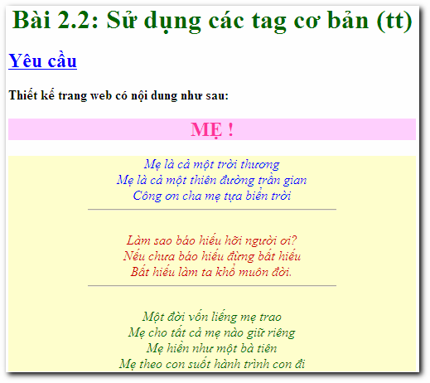

* + **Ý nghĩa:**

Tạo trang web có nội dung là bài tập Sử dụng các tag cơ bản, có tô màu cho các đoạn văn bản.

## Yêu cầu thiết kế:

|  |  |  |  |
| --- | --- | --- | --- |
| **Stt** | **Đối tượng** | **Yêu cầu** | **Hằng số màu** |
| 1 | Trang web | * Tiêu đề cửa sổ: Sử dụng các tag cơ bản |  |
| 2 | Nội dung trang web | Sử dụng các tag cơ bản và ***thuộc tính*** của các tag để định dạng:   * Dòng dầu tiên: canh giữa, màu xanh lá mạ * Dòng 2: màu xanh dương * Dòng 4 - tựa đề ”MẸ!”: chữ đậm có màu hồng đậm và nền màu hồng nhạt * 3 đọan thơ: in nghiêng, có 3 màu chữ khác nhau * Mỗi đọan cách nhau bởi 1 cây thước ngang * Toàn bộ bài thơ có màu nền là màu vàng nhạt. |  |
|  |  | #006600 |
|  |  | #0000FF |
|  |  | #FF3399, |
|  |  | #FECFFD |
|  |  | #FFFFCC |

1. 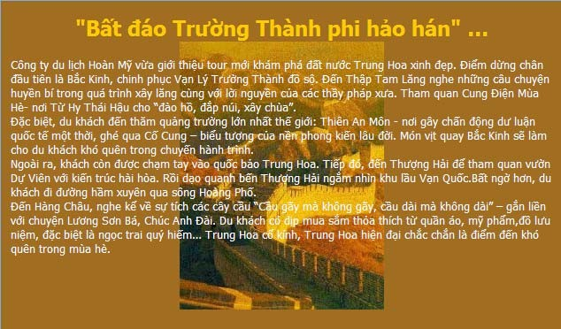**Bài 3: Trang *Định dạng trang web***

## Ý nghĩa:

Tạo trang



web có nội dung là bài viết về Vạn Lý Trường Thành, có định dạng trang

## Yêu cầu thiết kế:

web.



|  |  |  |  |
| --- | --- | --- | --- |
| **Stt** | **Đối tượng** | **Yêu cầu** | **Hằng số màu** |
| 1 | Trang web | * Tiêu đề cửa sổ: Định dạng trang web |  |
| 2 | Nội dung trang web | Sử dụng các tag và ***thuộc tính*** của tag để định dạng trang web:   * Định dạng chung:   + Nền: Màu nâu đất   + Chữ: Màu trắng   + Hình nền: Đặt giữa trang và không di chuyển khi cuộn trang. * Dòng dầu tiên: Canh giữa, màu vàng đậm | #A06D21 #FFFFFF  #FFCC00 |

1. 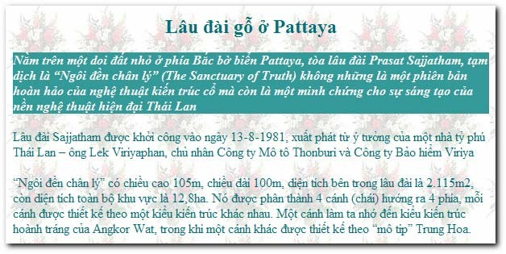**Bài 4: Trang *Định dạng trang web* (bài làm thêm)**

## Ý nghĩa:

Tạo trang web có nội dung là bài viết về Lâu đài gỗ ở Pattaya, có định dạng trang web.

## Yêu cầu thiết kế:



|  |  |  |  |
| --- | --- | --- | --- |
| **Stt** | **Đối tượng** | **Yêu cầu Hằng số màu** | |
| 1 | Trang web | * Tiêu đề cửa sổ: Định dạng trang web |  |
| 2 | Nội dung trang web | Sử dụng các tag và ***thuộc tính*** của tag để định dạng trang web:   * Định dạng chung:   + Nền: Tô đầy trang bằng hình ảnh   + Chữ: Màu xanh ve chai đậm * Dòng dầu tiên: Khổ chữ lớn và canh giữa * Đọan văn bản thứ hai: nền màu xanh ve chai, chữ trắng in đậm và nghiêng | #008888 #339999,#FFFFFF |

# Bài 5

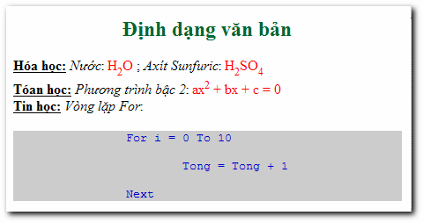

* + **Ý nghĩa:**

Tạo trang web có nội dung được định dạng theo nhiều hình thức.

## Yêu cầu thiết kế:

|  |  |  |  |
| --- | --- | --- | --- |
| **Stt** | **Đối tượng** | **Yêu cầu** | **Hằng số màu** |
| 1 | Trang web | * Tiêu đề cửa sổ: Định dạng văn bản |  |
| 2 | Nội dung trang web | Sử dụng các ***tag định dạng văn bản*** để tạo trang web:   * Định dạng như hình trên * Dạng công thức hóa học và biểu thức phương trình bậc hai, có chữ màu đỏ * Đoạn code vòng lặp For: chữ màu xanh dương đậm, nền màu xám, có định dạng canh lề | #FF0000  #0000CC, #CCCCCC |

# Bài 6

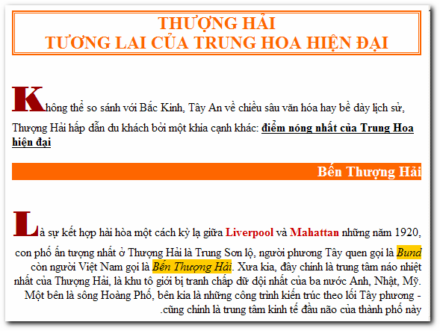

* + **Ý nghĩa:**

Tạo trang web có nội dung là bài viết về Thượng Hải, được định dạng theo nhiều hình thức.

## Yêu cầu thiết kế:

|  |  |  |
| --- | --- | --- |
| **Stt** | **Đối tượng Yêu cầu** | |
| 1 | Trang web | * Tiêu đề cửa sổ: Định dạng văn bản |
| 2 | Nội dung trang web | Sử dụng các ***tag định dạng văn bản*** và ***các thuộc tính định dạng*** để tạo trang web: |

|  |  |  |
| --- | --- | --- |
|  |  | * Định dạng như hình trên * Đọan văn đầu: canh lề trái * Dòng *Bến Thượng Hải*: canh lề phải, size=20px * Đọan văn cuối: canh lề phải |

# Bài 7

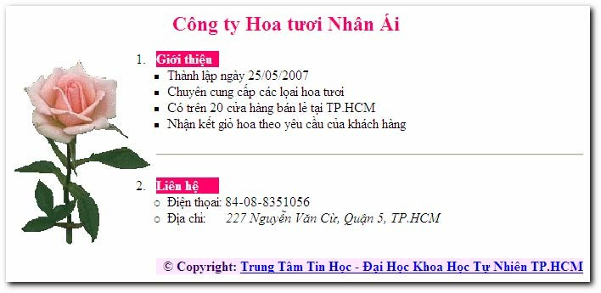

* **Ý nghĩa:**

Tạo trang web có nội dung là thông tin về Công ty Hoa tươi Nhân Ái, được định dạng theo nhiều hình thức.

## Yêu cầu thiết kế:

|  |  |  |
| --- | --- | --- |
| **Stt** | **Đối tượng** | **Yêu cầu** |
| 1 | Trang web | * Tiêu đề cửa sổ: Ký tự đặc biệt, chèn hình ảnh, tạo danh sách và liên kết |
| 2 | Nội dung trang web | Sử dụng các ***tag định dạng*** và ***các thuộc tính định dạng*** để tạo trang web:   * Định dạng như hình trên * Khi nhấn chuột vào dòng *”Trung Tâm Tin Học ...”* : Mở trang web của TTTH   – [http://www.csc.hcmuns.edu.vn](http://www.csc.hcmuns.edu.vn/) |

1. **Bài 8: Trang *Tạo bảng***

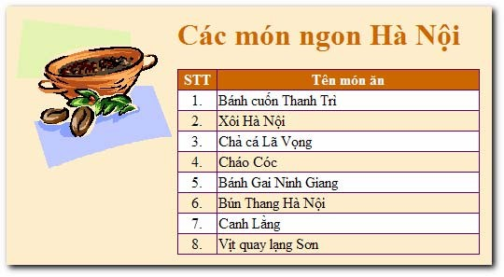

## Ý nghĩa:

Tạo trang web có nội dung là danh sách các món ăn ngon của Hà Nội.

## Yêu cầu thiết kế:

|  |  |  |  |  |
| --- | --- | --- | --- | --- |
| **Stt** | **Đối tượng** | **Yêu cầu** |  | **Hằng số màu** |
| 1 | Trang web | * Tiêu đề cửa sổ: Tạo bảng | |  |
| 2 | Nội dung trang web | * Nền màu vỏ hột gà * Hình ảnh: Canh trái * Bảng biểu:   + Dòng tiêu đề: Nền màu nâu đất và chữ màu trắng   + Màu nền xen kẽ giữa các dòng là màu trắng và màu vỏ hột gà | | #FFEDCA  #CC6600, #FFFFFF #FFFFFF, #FFEDCA |

1. **Bài 9: Trang *Tạo bảng, trộn dòng và cột***

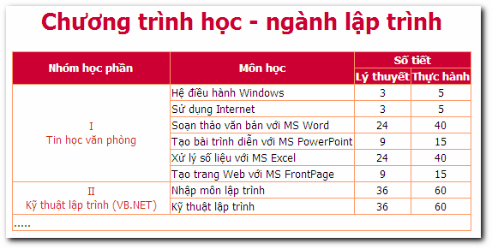

## Ý nghĩa:

Tạo trang web có nội dung là chương trình học của ngành Lập trình.

## Yêu cầu thiết kế:

|  |  |  |  |  |  |  |  |  |  |  |  |
| --- | --- | --- | --- | --- | --- | --- | --- | --- | --- | --- | --- |
| **Stt** | **Đối tượng** |  |  |  |  |  | **Yêu cầu** | |  |  | **Hằng số màu** |
| 1 | Trang web | * Tiêu | đề | cửa | sổ: | Tạo | bảng, trộn | dòng | và | cột |  |
| 2 | Nội dung trang web | * Font chữ là Tahoma và có kích thước là 12px * Bảng biểu: gồm 11 dòng và 4 cột   + Dòng tiêu đề: nền màu đỏ bầm, chữ trắng   + Trình bày bảng biểu như hỉnh trên | | | | | | | | | #CC0033;#FFFFFF |

1. **Bài 10: Trang *Tạo bảng, trộn dòng và cột* (bài làm thêm)**

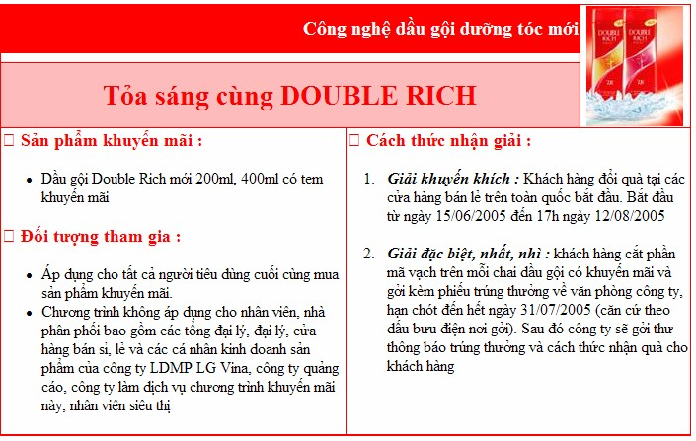

## Ý nghĩa:

Tạo trang web có nội dung là bài viết quảng cáo chương trình khuyến mãi dầu gội Double Rich.

## Yêu cầu thiết kế:

|  |  |  |  |  |  |  |  |  |  |  |  |
| --- | --- | --- | --- | --- | --- | --- | --- | --- | --- | --- | --- |
| **Stt** | **Đối tượng** |  |  |  |  |  | **Yêu cầu** |  |  |  | **Hằng số màu** |
| 1 | Trang web | * Tiêu | đề | cửa | sổ: | Tạo | bảng, trộn | dòng | và | cột |  |
| 2 | Nội dung trang web | * Bảng biểu: Gồm 4 dòng, 4 cột. * Dòng đầu: Nền đỏ đậm, chữ trắng, có hình ảnh * Dòng 3: Nền đỏ nhạt, chữ đỏ đậm * Định dạng nội dung trong bảng biểu như hình trên | | | | | | | | | #FF0000, #FFFFFF #FFBBBB, #FF0000 |

1. **Bài 11: Trang *Tạo form và các điều khiển trên form***

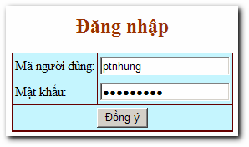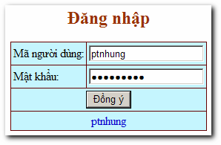

## Ý nghĩa:

Tạo trang web Đăng nhập

## Yêu cầu thiết kế:

|  |  |  |
| --- | --- | --- |
| **Stt** | **Đối tượng** | **Yêu cầu** |
| 1 | Trang web | * Tiêu đề cửa sổ: Tạo form và các điều khiển trên form |
| 2 | Nội dung trang web | * Tạo form * Tạo table trong form |
|  |  | * Tạo 2 điểu khiển (đ.k) Text Fields và nút Button |
|  |  | * Tạo đ.k nhãn dùng để xuất nội dung *Mã người dùng* |

* + **Yêu cầu xử lý:**



|  |  |  |
| --- | --- | --- |
| **Stt** | **Đối tượng Yêu cầu xử lý chức năng** | |
| 1 | Nút **Đồng ý** | * Khi chọn: Xuất nội dung ô *Mã người dùng* ra điều khiển nhãn |

# Bài 12

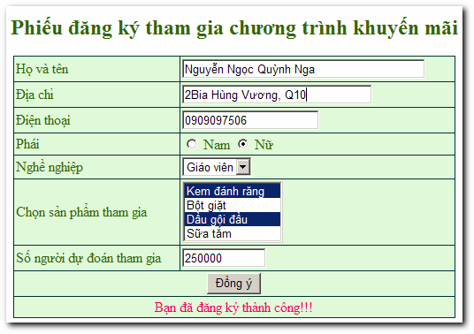

* + **Ý nghĩa**

Tạo trang web cho phép người dùng điền thông tin vào Phiếu đăng ký tham gia trương trình khuyến mãi

## Yêu cầu thiết kế:

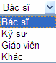

|  |  |  |  |  |  |  |  |  |  |  |  |
| --- | --- | --- | --- | --- | --- | --- | --- | --- | --- | --- | --- |
| **Stt** | **Đối tượng** |  |  |  |  |  |  |  |  | **Yêu cầu** | |
| 1 | Trang web | * Tiêu | đề | cửa | sổ: | Tạo | form | và | các | điều | khiển |
| 2 | Nội dung trang web | * Tạo form * Tạo table trong form * Tạo các điểu khiển Text Fields, Radio, Drop-down box và nút Button * Đ.k *Nghề nghiệp* có danh sách như sau: * Tạo điều khiển nhãn dùng để in câu thông báo *”Bạn đã đăng ký thành công!!!”* | | | | | | | | | |

* **Yêu cầu xử lý:**

|  |  |  |
| --- | --- | --- |
| **Stt** | **Đối tượng Yêu cầu xử lý chức năng** | |
| 1 | Nút **Đồng ý** | * Khi chọn: Xuất nội dung câu thông báo |

1. **Bài**

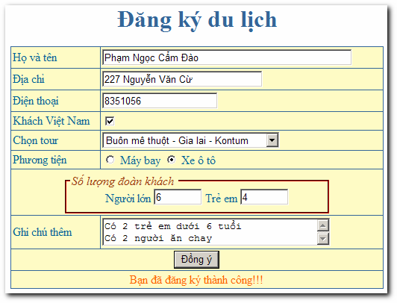

**13**

* + **Ý nghĩa**

Tạo trang web cho phép người dùng điền thông tin vào phiếu Đăng ký du lịch

## Yêu cầu thiết kế:

|  |  |  |  |  |  |  |  |  |  |  |  |
| --- | --- | --- | --- | --- | --- | --- | --- | --- | --- | --- | --- |
| **Stt** | **Đối tượng** | **Yêu cầu** | | | | | | | | | |
| 1 | Trang web | * Tiêu | đề | cửa | sổ: | Tạo | form | và | các | điều | khiển |
| 2 | Nội dung trang web | * Tạo form * Tạo table trong form * Tạo các điểu khiển Text Fields, Checkbox, Radio, Drop-down box, OptionGroup, Textarea và nút Button * Điều khiển *Chọn tour* có danh sách như sau:  * Tạo điều khiển nhãn dùng để in câu thông báo *”Bạn đã đăng ký thành công!!!”* | | | | | | | | | |

* + - **Yêu cầu xử lý:**



|  |  |  |
| --- | --- | --- |
| **Stt** | **Đối tượng Yêu cầu xử lý chức năng** | |
| 1 | Nút **Đồng ý** | * Khi chọn: Xuất nội dung câu thông báo |

1. **Bài 14: Trang *Tạo frame***

* **Tạo trang tiêu đề:** Tieude.html

|  |  |  |  |  |  |  |  |
| --- | --- | --- | --- | --- | --- | --- | --- |
| **Stt** | **Đối tượng** |  |  |  |  | **Yêu cầu** | **Hằng số màu** |
| 1 | Nội dung trang web | * Nền * Chữ | màu  màu | xanh  trắng | dương | đậm | #003399  #FFFFFF |
| **Tạo tr** | **ang thực đơn:** Thucdon.html | | | | | | |

## Yêu cầu thiết kế:

❒

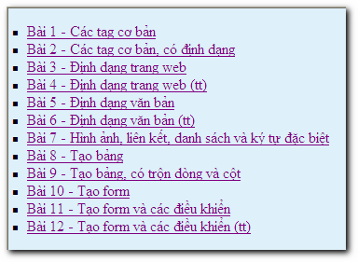

## Yêu cầu thiết kế:

|  |  |  |  |
| --- | --- | --- | --- |
| **Stt** | **Đối tượng** | **Yêu cầu** | **Hằng số màu** |
| 1 | Nội dung trang web | * Trang web: Nền màu xanh da trời * Tạo một danh sách là tiêu đề các bài tập, mỗi dòng liên kết đến trang web bài tập tương ứng | #DEF0FA |

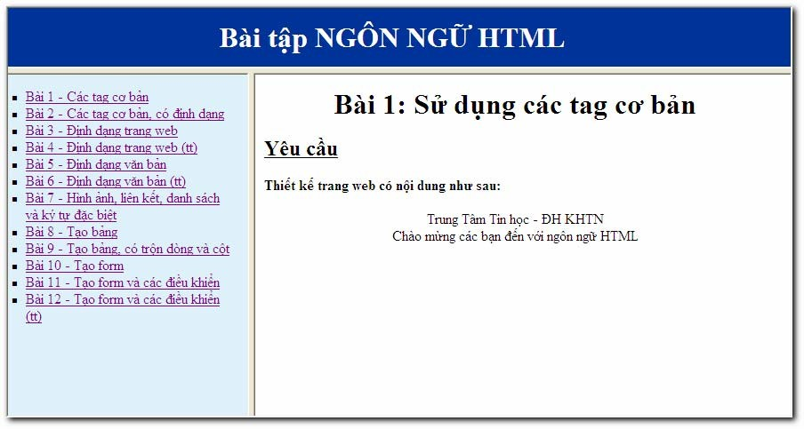

* **Tạo trang chủ:**
* **Ý nghĩa:**

Tạo trang web xem nội dung các bài tập về ngôn ngữ HTML

## Yêu cầu thiết kế:

|  |  |  |
| --- | --- | --- |
| **Stt** | **Đối tượng Yêu cầu** | |
| 1 | Trang web | * Tiêu đề cửa sổ: Tạo frame |

|  |  |  |
| --- | --- | --- |
| 2 | Nội dung trang web | * Tạo 3 frame, trong đó:   + Frame đầu: Chứa trang ***Tieude.html***   + Frame bên trái: Chứa trang ***Thucdon.html***   + Frame bên phải: Thể hiện nội dung trang tương ứng với thực đơn được chọn. Mặc định là trang ***Bai 1.html*** |

1. **Bài 15: Trang *Tạo iframe trong trang web***

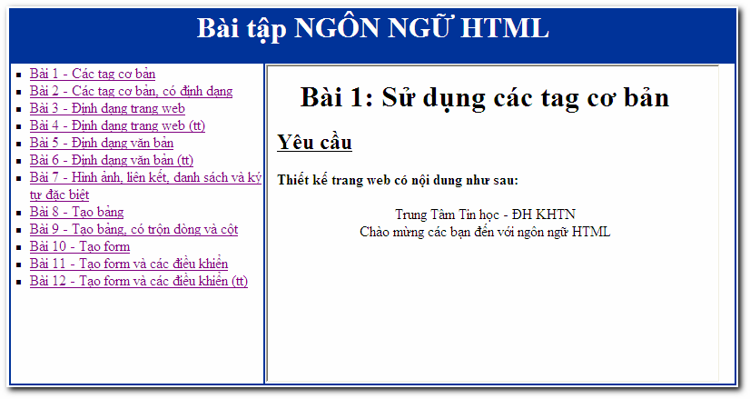

## Ý nghĩa

Tạo trang web xem nội dung các bài tập về ngôn ngữ HTML

## Yêu cầu thiết kế:

|  |  |  |
| --- | --- | --- |
| **Stt** | **Đối tượng Yêu cầu** | |
| 1 | Trang web | * Tiêu đề cửa sổ: Tạo iframe |
| 2 | Nội dung trang web | * Tạo 1 table chứa nội dung trên, trong đó:   + Ô đầu: Chứa nội dung tiêu đề   + Ô bên trái: Chứa thực đơn bài tập, mỗi dòng liên kết đến trang web bài tập tương ứng   + Ô bên phải: Thể hiện nội dung các trang tương ứng với thực đơn được chọn. Mặc định là trang ***Bai 1.html*** |

* + **Yêu cầu xử lý:**

|  |  |  |
| --- | --- | --- |
| **Stt** | **Đối tượng Yêu cầu** | |
| 1 | Thực đơn bài tập | * Khi chọn: Thể hiện nội dung trang web tương ứng trong ô bên phải |

1. **Bài 16: Trang *Bài tổng hợp***

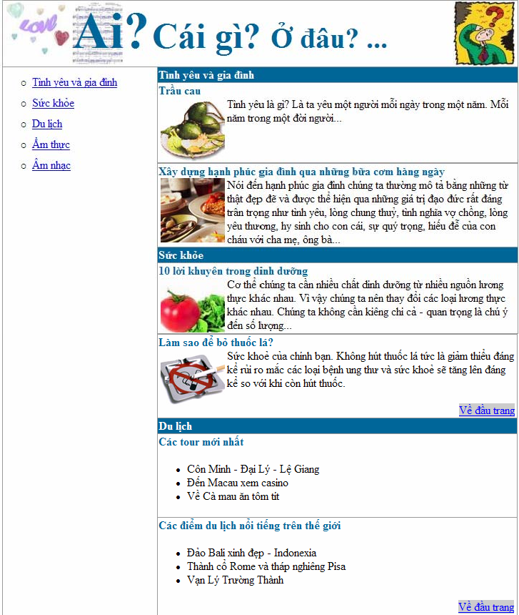

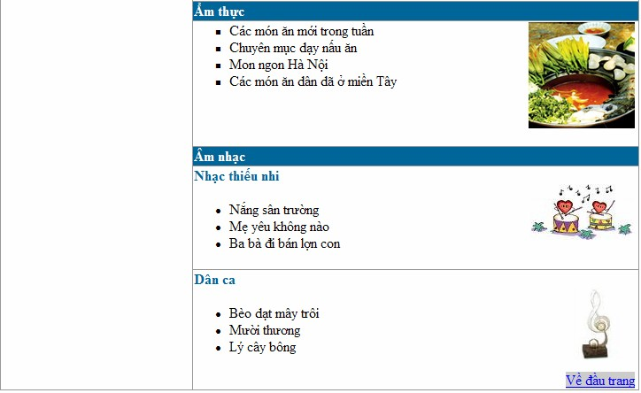

## Ý nghĩa:

Tạo trang web có nội dung là các chuyên mục thắc mắc “Ai? Cái gi? Ở đâu?”

## Yêu cầu thiết kế:

|  |  |  |
| --- | --- | --- |
| **Stt** | **Đối tượng** | **Yêu cầu** |
| 1 | Trang web | * Tiêu đề cửa sổ: Bài tập tổng hợp |
| 2 | Nội dung trang web | * Tạo 1 table chứa nội dung trên, trong đó:   + Dòng đầu: Chứa nội dung tiêu đề và hình ảnh   + Ô bên trái: Chứa thực đơn các chuyên mục, mỗi dòng liên kết đến mục tương ứng với các ô bên phải   + Ô bên phải: Thể hiện các nội dung chi tiết của từng chuyên mục. |

* + **Yêu cầu xử lý:**

|  |  |  |
| --- | --- | --- |
| **Stt** | **Đối tượng** | **Yêu cầu** |
| 1 | Thực đơn các chuyên mục | * Khi chọn, di chuyển đến mục tương ứng trong ô bên phải |
| 2 | Về đầu trang | * Khi chọn, di chuyển về đầu trang web |

1. 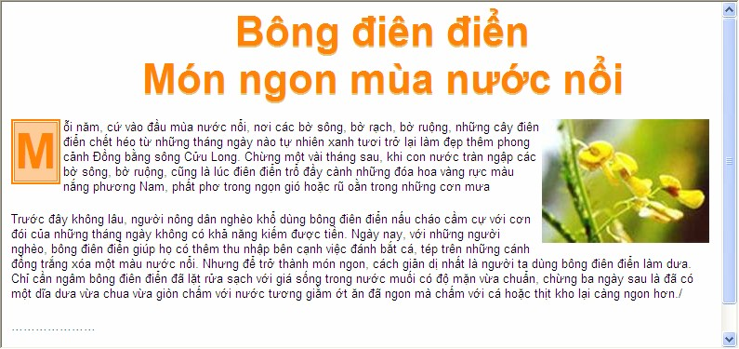**Bài 17: Trang *Ẩm thực Nam Bộ***

**Hình 1**: *Khi mở trang*

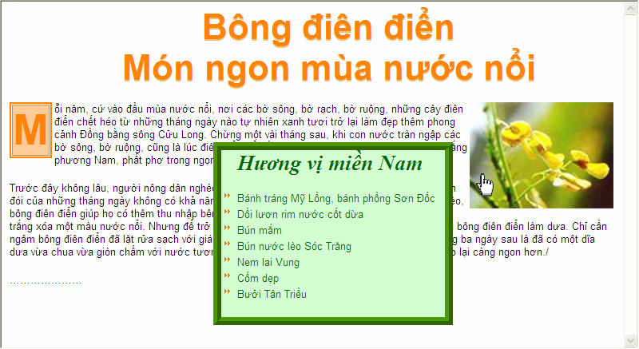

**Hình 2:** *Khi rê chuột vào hình ảnh*

## Ý nghĩa

Tạo trang web có nội dung là bài viết về Ẩm thực Nam bộ, có hiệu ứng văn bản và đường viền

## Yêu cầu thiết kế:

|  |  |  |  |
| --- | --- | --- | --- |
| **Stt** | **Đối tượng Yêu cầu** | | **Tên lớp CSS** |
| 1 | Trang web | * Tiêu đề cửa sổ: Sử dụng DHTML với CSS |  |
| 2 | Nội dung trang web | * Sử dụng CSS để : * Tạo lớp có vị trí tương đối và 1 lớp có vị trí tuyệt đối, | .binhthuong và |

|  |  |  |  |
| --- | --- | --- | --- |
|  |  | kết hợp 2 lớp này để tạo tựa đề có độ bóng của chữ.   * Tạo lớp định dạng Dropcap * Tạo lớp định dạng kiểu và màu đường viền, nền và màu chữ, không thể hiện ra màn hình và có vị trí tuyệt đối. Dùng định dạng cho khung *”Hương vị miền Nam”* * Định dạng lại tag <li>: Tạo hình ảnh ở đầu danh sách * Sử dụng các tag đã học, kết hợp với các lớp CSS trên để   tạo trang web | .bong  .dropcap  .khung |

* + - **Yêu cầu chức năng** (phần mở rộng của bài học)

|  |  |  |
| --- | --- | --- |
| **Stt** | **Đối tượng** | **Yêu cầu xử lý chức năng** |
| 1 | Hình ảnh | * Khi rê chuột vào hình ảnh:   + Xuất hiện khung ”Hương vị miền Nam” (hình 2) * Khi rê chuột ra khỏi hình ảnh:   + Trở về trạng thái ban đầu (hình 1) |

1. **Bài 18: Trang *Bài viết về Mũi né***

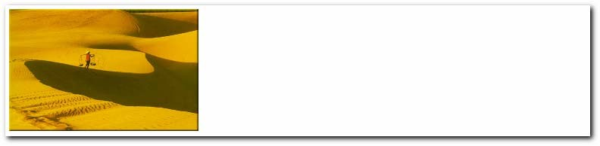

**Hình 1**: *Khi mở trang*

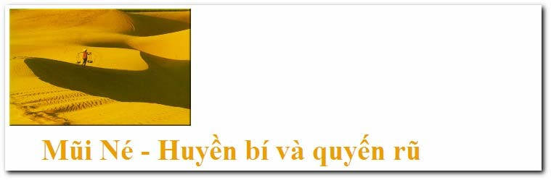

### **Hình 2**: Khi rê chuột vào hình thì xuất hiện tựa đề của bài viết

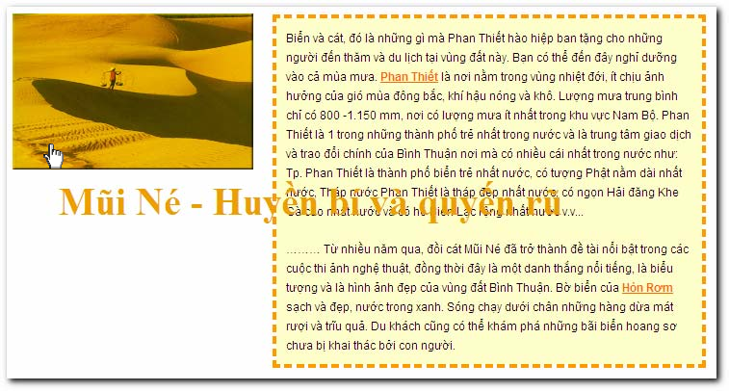

**Hình 3:** *Khi click chuột vào hình thì xuất hiện nội dung bài viết*

* **Ý nghĩa:**

Tạo trang web có nội dung là bài viết về Mũi Né, có hiệu ứng hình ảnh, văn bản và chuột

## Yêu cầu thiết kế:

|  |  |  |  |
| --- | --- | --- | --- |
| **Stt** | **Đối tượng** | **Yêu cầu** | **Tên lớp CSS** |
| 1 | Trang web | * Tiêu đề cửa sổ: Sử dụng CSS |  |
| 2 | Nội dung trang web | * Sử dụng CSS để:   + Tạo lớp định dạng nội dung bài viết cho tag <div> (hình 3)   + Thay đổi biểu tượng chuột khi rê vào hình ảnh * Sử dụng các tag đã học, kết hợp với các lớp CSS trên để tạo trang web | .baiviet |

* **Yêu cầu chức năng** (phần mở rộng của bài học)

|  |  |  |
| --- | --- | --- |
| **Stt** | **Đối tượng** | **Yêu cầu xử lý chức năng** |
| 1 | Hình ảnh | * Khi rê chuột vào hình ảnh:   + Xuất hiện tựa đề *”Mũi Né – Huyền bí và quyến rũ”* (hình 2)   + Thay đổi biểu tượng chuột * Khi rê chuột ra khỏi hình ảnh:   + Mất đi tựa đề * Khi nhấn chuột vào hình thì xuất hiện nội dung bài viết phía bên phải của hình (hình 3) |
| 2 | Trang web | * Khi nhấn chuột vào trang web thì mất đi nội dung bài viết |

**MỤC LỤC**

1. Bài 1 1
2. Bài 2 2
3. Bài 3: Trang Định dạng trang web 3
4. Bài 4: Trang Định dạng trang web (bài làm thêm) 4
5. Bài 5 4
6. Bài 6 5
7. Bài 7 6
8. Bài 8: Trang Tạo bảng 6
9. Bài 9: Trang Tạo bảng, trộn dòng và cột 7
10. Bài 10: Trang Tạo bảng, trộn dòng và cột (bài làm thêm) 8
11. Bài 11: Trang Tạo form và các điều khiển trên form 8

12. Bài 12 9

13. Bài 13 10

1. Bài 14: Trang Tạo frame 11
2. Bài 15: Trang Tạo iframe trong trang web 13
3. Bài 16: Trang Bài tổng hợp 13
4. Bài 17: Trang Ẩm thực Nam Bộ 16
5. Bài 18: Trang Bài viết về Mũi né 17

